1. 修改网卡连接方式为自动获取：  
   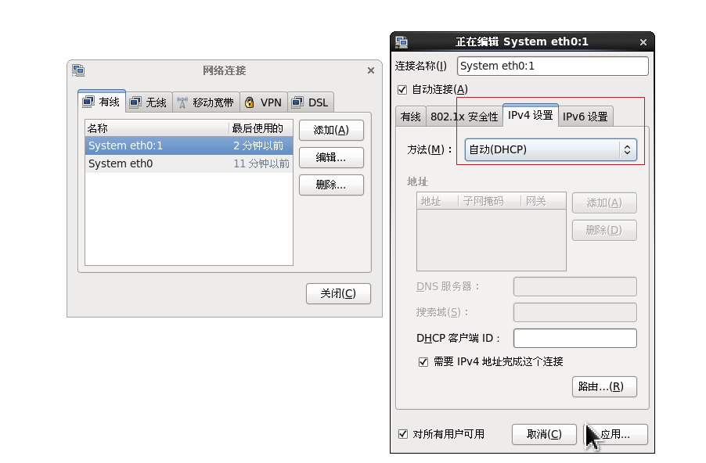
2. 虚拟机网络适配器改为NAT模式：

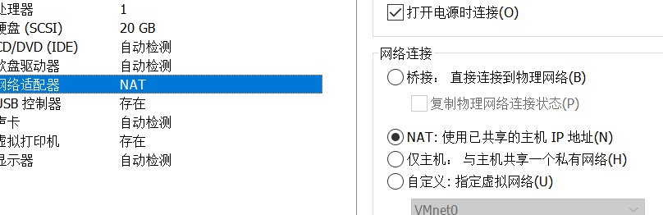

打开火狐测试或者在终端下ping www.baidu.com看能否上网